Questions My Age:

- Did you like the Berry Pita Pizzas today?
Not My Good Awesome!
Favorite

- Did you try anything new today? (Circle)

YES NO

- If YES, which foods? (Circle)
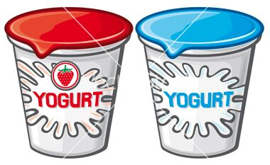
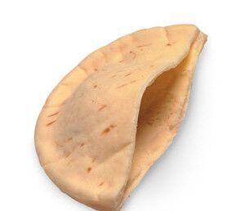

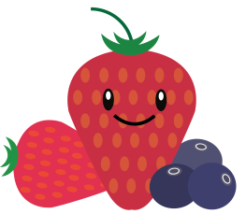
Mini Whole Wheat Pitas Nonfat Strawberry or Blueberry Greek Yogurt

Assorted Berries Shredded Coconut

- What was your favorite part of today’s lesson? (Circle)

Learning about the Cooking Coloring Activity
“star” fruit

- What is one thing you learned today?

- I will try berries again.
Not at all Fairly Very
Confident Confident Confident
1 2 3 4 5

Preguntas Mi Edad:

- Te gustaron las Pizzas de Pita con Bayas el día de hoy?
No es mi Bueno Delicioso!
Favorito

- Probaste algo nuevo el día de hoy? (Circula)

SI NO

- Si la respuesta es SI, cuales comidas? (Circula)

Mini Pitas de Trigo Yogurt Griego de Fresa o Arandanos Azules

Bayas Variadas Pedacitos de Coco

- Cual fue tu parte favorita de la lección de hoy? (Circula)

Aprender sobre la Cocinar La Actividad de Colorear
fruta "estrella"

- Que aprendiste el día de hoy?

- Probarías pepinos otra vez?
No Estoy Un poco Muy
Seguro Seguro Seguro
1 2 3 4 5

Questions My Age:

- Did you like the Chilled Fruit Soup with Melon Ball Skewers today?
Not My Good Awesome!
Favorite

- Did you try anything new today? (Circle)

YES NO

- If YES, which foods? (Circle)

Cantaloupe chunks Peach chunks Orange Juice
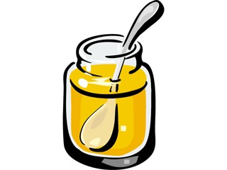

Melon balls Honey

- What was your favorite part of today’s lesson? (Circle)

Learning about the Cooking Coloring Activity
“star” fruit

- What is one thing you learned today?

- I will try melon again.
Not at all Fairly Very
Confident Confident Confident
1 2 3 4 5

Preguntas Mi Edad:

- Te gustaron Brochetas de Melon con Sopa de Fruta Fria el día de hoy?
No es mi Bueno Delicioso!
Favorito

- Probaste algo nuevo el día de hoy? (Circula)

SI NO

- Si la respuesta es SI, cuales comidas? (Circula)

Pedasos de Melon Pedasos de Durazno Jugo de Naranja

Bolitas de Melon Miel

- Cual fue tu parte favorita de la lección de hoy? (Circula)

Aprender sobre la Cocinar La Actividad de Colorear
fruta "estrella"

- Que aprendiste el día de hoy?

- Probarías melon otra vez?
No Estoy Un poco Muy
Seguro Seguro Seguro
1 2 3 4 5

Questions My Age:

- Did you like the Citrus Salsa today?
Not My Good Awesome!
Favorite

- Did you try anything new today? (Circle)

YES NO

- If YES, which foods? (Circle)

Grapefruit segments Mandarin Oranges

Fresh Mint Leaves Honey

- What was your favorite part of today’s lesson? (Circle)

Learning about the Cooking Coloring Activity
“star” fruit

- What is one thing you learned today?

- I will try citrus fruit again.
Not at all Fairly Very
Confident Confident Confident
1 2 3 4 5

Preguntas Mi Edad:

- Te gusto la Salsa de Agridulces el día de hoy?
No es mi Bueno Delicioso!
Favorito

- Probaste algo nuevo el día de hoy? (Circula)

SI NO

- Si la respuesta es SI, cuales comidas? (Circula)

Gajitos de Toronja Mandarina Naranja

Hojas de Menta Fresca Miel

- Cual fue tu parte favorita de la lección de hoy? (Circula)

Aprender sobre el Cocinar La Actividad de Colorear
vegetal "estrella"

- Que aprendiste el día de hoy?

- Probarías la fruta agridulce otra vez?
No Estoy Un poco Muy
Seguro Seguro Seguro
1 2 3 4 5

Questions My Age:

- Did you like the Pineapple and Black Bean Salsa Walking Tacos today?
Not My Good Awesome!
Favorite

- Did you try anything new today? (Circle)

YES NO

- If YES, which foods? (Circle)

Black Beans Pineapple Green Bell Pepper

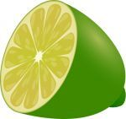

Cilantro Lime Juice Whole Grain Baked Tortilla Chips

- What was your favorite part of today’s lesson? (Circle)

Learning about the Cooking Coloring Activity
“star” fruit

- What is one thing you learned today?

- I will try tropical fruit again.
Not at all Fairly Very
Confident Confident Confident
1 2 3 4 5

Preguntas Mi Edad:

- Te gustaron los Tacos de Salsa de Pina y Frijoles Negros el día de hoy?
No es mi Bueno Delicioso!
Favorito

- Probaste algo nuevo el día de hoy? (Circula)

SI NO

- Si la respuesta es SI, cuales comidas? (Circula)

Frijoles Negros Pina Pimiento Verde

Cilantro Jugo de Limon Chips de Tortillas de Grano Enetero Horneadas

- Cual fue tu parte favorita de la lección de hoy? (Circula)

Aprender sobre el Cocinar La Actividad de Colorear
vegetal "estrella"

- Que aprendiste el día de hoy?

- Probarías la fruta tropical otra vez?
No Estoy Un poco Muy
Seguro Seguro Seguro
1 2 3 4 5

